Тема 3. Расследование налоговых преступлений
Криминалистическая характеристика
Налог это часть валового продукта, изымаемого государством в качестве обязательного взноса.
Объект налогообложения - ст. 38 НК РФ это объект, имеющий стоимостную, количественную или физические характеристики: имущество, прибыль, доход, стоимость товаров работ, услуг, наличие которого порождает обязанность уплаты налога.
Налогооблагаемая база - ст. 53 НК РФ представляет собой сумму в денежном выражении, с которой взимается налог.
Налоговая ставка - ст. 53 НК РФ — изымаемая доля из этой суммы.
Виды налоговых преступлений
- Уклонение от уплаты налогов физических лиц – ст. 198 УК РФ:
- непредставление декларации;
- включение в декларацию заведомо ложных сведений о доходах и расходах.
- Уклонение от уплаты налогов юридических лиц – ст. 199 УК РФ:
- искажение в документах сведений о доходах и расходах (рис. 10);
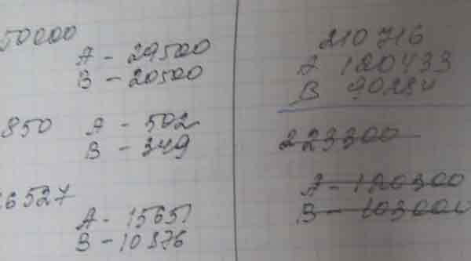
Рис. 10. Фрагмент формы 2 - прибыль и убытки
- сокрытие объектов налогообложения.
Субъекты преступлений
- граждане, достигшие 16 лет;
- руководитель организации;
- бухгалтер;
- сотрудники, представляющие сведения в бухгалтерию и отчетность в налоговые органы.
Обстановка совершения
- Время
- дата предоставления сведений и конечный срок предоставления;
- период за которые скрыты расходы, налоги.
- Место
- регистрации налогоплательщика;
- осуществления деятельности;
- получения налоговых сумм.
- Условия
- отсутствие контроля.
Поводы для возбуждения
уголовного дела
- сообщение от секретаря, шофера, работника охраны, продавца;
- сообщение от контрагентов, поставщиков, потребителей;
- сообщение от ревизоров, аудиторов, налоговых инспекторов, сотрудников ОВД.
Типичные ситуации
- информация получена негласным путем;
- информация поступила из открытых и официальных источников.
Следственно-оперативная группа
- следователь;
- участковый;
- сотрудники криминальной милиции по борьбе с экономическими и налоговыми преступлениями;
- эксперт, специалист.
В соответствии со ст. 87—89 НК РФ налоговые органы вправе проводить проверки. По результатам которых составляется акт, прилагается налоговая декларация, объяснение налогоплательщика.
Проверка заявления
- изучение документооборота, осмотр помещений, транспорта, беседы с работниками, возможными свидетелями, наблюдение (рис. 11);
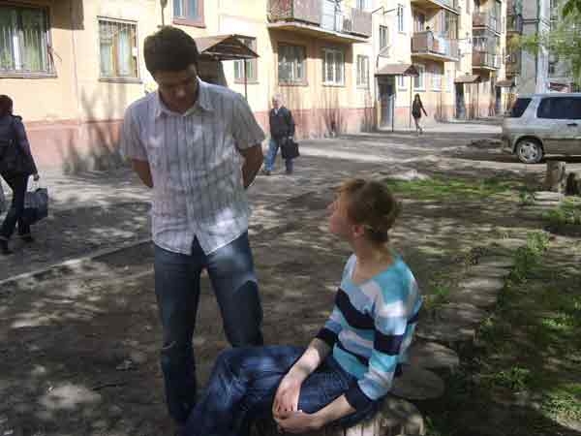
Рис. 11. Беседа с работниками
- проверка данных по криминалистическим учетам;
- ревизии, аудиторские проверки;
- проверки налоговой инспекции;
- осмотры помещений и документов сотрудниками криминальной милиции;
- контрольные закупки;
- получение объяснений от должностных и материально ответственных лиц.
Основанием для возбуждения уголовного дела является наличие достаточных данных, указывающих на признаки преступления, определенными ст. ст. 198, 199 УК РФ.
Признаки преступления
- полное несоответствие реальной хозяйственной деятельности ее документальному отражению;
- несоответствие записей в бухгалтерских документах: первичных — учетным, учетных — отчетным;
- наличие в документах дописки, исправления, подчистки, замена страниц и т. д.;
- уничтожение бухгалтерских документов (первичных, учетных, отчетных);
- инсценировка несчастного случая (пожар, затопление) или банкротства;
- нарушения правил ведения учета и отчетности, кассовых операций, правил списания (рис. 12)
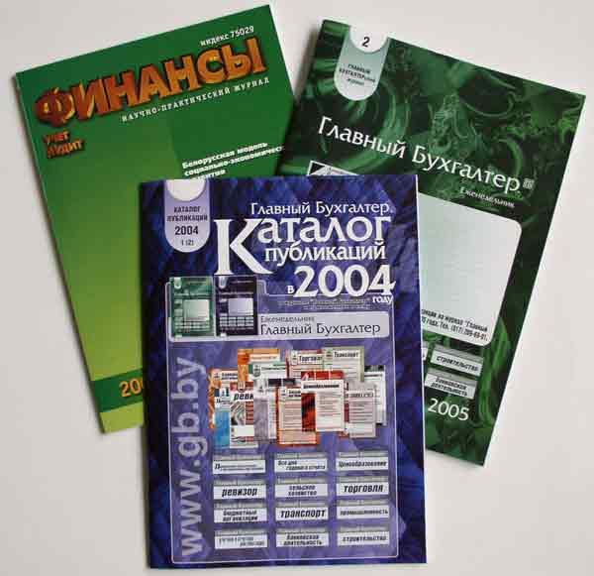
Рис. 12. Документация, регламентирующая деятельность бухгалтера
Документальные источники информации
- первичные кассовые документы кассовые ордера, кассовая книга (рис. 13);
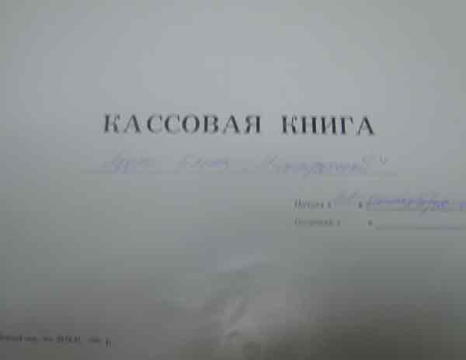
Рис. 13. Изучение кассовой книги
- регистрационные документы организации, учредительный договор, протокол общего собрания, свидетельство о регистрации, устав;
- приказы, распоряжения, служебная переписка, договора;
- первичные, учетные и отчетные документы;
- путевые листы, товарные, транспортные накладные;
- журнал учета движения товарно-материальных ценностей;
- транспортные и приемосдаточные документы: товарно-транспортные накладные, счета-фактуры;
- документы складского учета (рис. 14);

Рис. 14. Изучение книги складского учета материалов
- документы учета операций по расчетным счетам: платежные требования и поручения;
- карточка с образцами подписей, наделенных правом подписи денежных документов и оттиском печати организации, банковские выписки);
- книга учета выдачи доверенностей;
- гл книга, баланс (ф. 1 счета 46, 80, 81), отчет о финансовых результатах деятельности (ф. 2).
Обстоятельства, подлежащие доказыванию
- Какие сроки установлены для представления декларации.
- Когда была представлена документация
- Когда были совершены хозяйственно-финансовые операции
- В какой налоговый период были представлены ложные сведения.
- В чем заключается ложность сведений.
- В каких документах искажены данные о расходах или доходах либо сокрыты объекты налогообложения.
- Не скрывались ли данные о доходах и расходах путем не составления первичных документов.
- Не было ли совершено сокрытие объектов налогообложения путем не постановки на учет, отсутствия регистрации в налоговом органе, отсутствия счета в банке и т. п.
- Когда были выполнены действия по искажению информации.
- Кто совершил данное преступление.
- В каком размере сокрыты объекты налогообложения.
- Какая ставка налога применяется.
- С какой суммы не уплачен налог.
- Обстоятельства, отягчающие или смягчающие ответственность.
Первоначальный этап расследования
- Выдвигаются версии:
- занижение выручки в учетно-отчетных документах;
- завышение данных о затратах;
- незаконное списание оборудования и запасов;
- фиктивное увеличения долгов;
- перечисление средств предприятию, пользующимися льготами;
- списание налоговых долгов на банкрота организацию.
- Аудиторские проверки
- Документальная ревизия.
- Инвентаризация.
- Запросы в вышестоящие организации, в информационные центры и учеты, в налоговые инспекции, в КРУ.
- Опрос граждан.
- Осмотр документов.
- Приниматься меры, обеспечивающие сохранность документов, производят сбор сравнительных образцов.
- Задержание.
- Выемка документов (рис. 15).
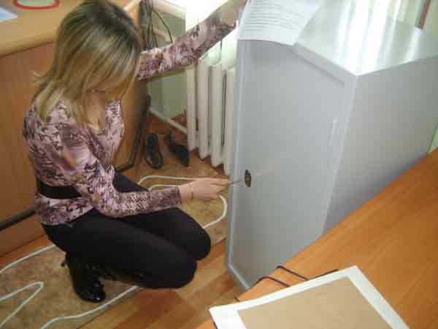
Рис. 15. Выемка документов
Последующий этап расследования
- Допрос.
- Обыск.
- Назначение и проведение ТКЭД, почерковедческой, бухгалтерской, финансово-экономической и др. экспертиз (рис. 16).

Рис. 16. Проведение бухгалтерской экспертизы
- Установление и допрос новых свидетелей.
- Очные ставки.
Завершающий этап расследования
- Предъявление обвинения.
- Допрос обвиняемого.
- Повторные и дополнительные экспертизы.
- Проведение СД и ОРМ в виду вновь открывшихся обстоятельств.

